部编版五年级语文下册第三单元测试卷含答案
姓名：___________班级：___________考号：___________

评卷人 | 得分

一、基础百花园。
1．看拼音，写词语。
rén cái bèi chū yuán yuǎn liú cháng
（ ） （ ）
tiān dì xuán huáng hán lái shǔ wǎng
（ ） （ ）
2．下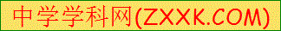列剪纸、印章、书法、匾额作品中，字体是小篆的是（ ）
A．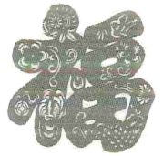 B．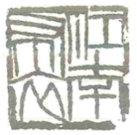
C．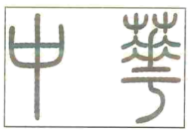 D．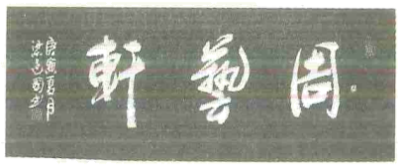
3．给“扁”加偏旁变成新字后填空。
(1)这里虽然（ ）僻，但是（ ）地都是葱翠、挺拔的大树。因此，这儿吸引了许多文人墨客，他们写下了一（ ）（ ）好文章。
(2)（ ）蝠在空中飞舞，让我浮想联（ ）。
4．按要求填空。
(1)如果你不认识“韵”字，应按（ ）查字法查字典，先查（ ），再查（ ）。
(2)“魅”字是（ ）结构，它的第十三笔笔画名称是（ ）。
(3)请你写出“隶”字的笔顺：__________________________
5．汉字排序。
五年级（1）班用“静、竞、净、敬”四个字来当班训，如果从对待老师、学习环境、学习态度以及卫生四个角度来排列这四个字，依次是______、______、______、______。
6．汉字“匪”的第二笔是（ ）
A．竖折 B．竖 C．横 D．竖钩
7．找出下列书法字体的特点。
篆书（ ）；金文（ ），楷书（ ），狂草（ ）。
A．字形图画性较强，字体不固定 B．字形线条粗壮，繁琐
C．线条圆转，粗细一致 D．字形方正，笔画规整
8．选择加点字的正确意思，将序号填入括号内。
(1)册：①册子；②量词，用于书籍等；③帝王封爵的命令。
A．一册书（ ） B．纪念册（ ） C．册封（ ）
(2)典：①标准，法则；②典范性书籍；③典礼。
A．开国大典（ ） B．引经据典（ ） C．优秀典范（ ）
(3)韵：①好听的声音；②韵母；③情趣。
A．押韵（ ） B．韵味（ ） C．琴韵悠扬（ ）
9．选词填空。
带 代
（1）你出去时请把门（ ）上。
（2）我回老家，妈妈让我（ ）她向爷爷奶奶问好。
漂 飘
（3）天上（ ）着几朵白云。
（4）河面上（ ）浮的树叶像小船。
震 振
（5）听说比赛马上开始，观众精神一（ ）。
（6）车子（ ）动了一下，开走了。
10．下面是元元在路边拍的招牌和提示牌，没有错别字的一项是（ ）
A．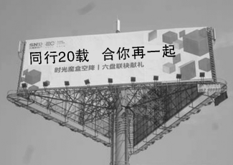 B．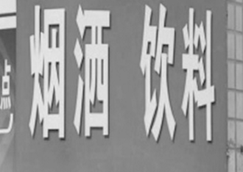
C．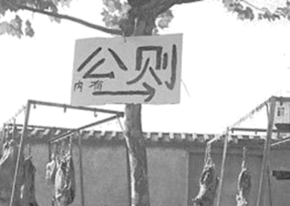 D．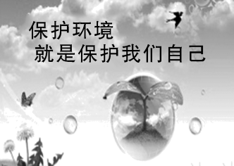
11．一次，考官张岳给汤显祖出了个字谜：“半边大，半边小，半边跑，半边跳。半边奔驰疆场上，半边偷偷把人咬。”汤显祖翻开爱国诗人屈原的著作，指着一首名诗的题目说：“老师，字谜便在其中。”你知道谜底是什么吗？ ( )
A．魂 B．骚 C．歌 D．涉
12．按要求写句子。
(1)你一定想更多地了解汉字。（改为感叹句）
____________________________________________________
(2)我们每天都和汉字打交道，难道你没有感觉到汉字很有趣吗？（改为肯定句）
____________________________________________________
(3)书法是在汉字字体基础上形成的独特艺术门类。（缩句）
____________________________________________________
(4)中国的汉字在书法家的笔下展现出无穷无尽的变化。（改为比喻句）
____________________________________________________
(5)王懿荣是首先第一个研究和发现甲骨文的人。（修改病句）
____________________________________________________
评卷人 | 得分
二、阅读与欣赏。

(一)课外阅读。
国粹汉字（节选）
我们说汉字是国粹，其一，是它载负着厚重的中华民族的历史与文明。当初自仓颉造字，汉族的心灵、祖先的记忆与希望以及纷繁各异的大千世界方有了着落和寄托。翻开一部《辞源》或《辞海》，风雨日月光，各成一世界。比如一个“雨”字，古神州天颜的千变万化、美丽的霜雪云霞、骇人的雷电霹雹等便悉在其中了。我们看到的无非是神的好脾气与坏脾气，气象台百读不厌、门外汉百思不解的百科全书。五千多年来，多少往事都已如淡烟流水，模糊于历史的尘埃中，唯有雍容厚重的汉字，虽几经磨难却愈显圆润，几经坎坷却更加成熟，而见证着一个古老民族的兴衰，显示着一个伟大民族的坚强不息的生命力。
其二，是它的形体之健美。比如一个“水”字，雨水或点点滴滴，或滂滂沱沱，或淅淅沥沥，一切云情雨意，就宛然其中了。视觉上的这种美感，岂是什么英文也好拉丁文也好所能胜任的？端庄工整、四满方正的________是汉字，它点点如桃，撇撇如刀，提、按、行、顿如松如钟，沉着稳重，是中华民族人格精神的象征与写照；体势放纵、连环回绕的________是汉字，它离合聚散大起大落，变化多端，使人如立高山之巅，心胸旷达，神情潇洒；笔画一波三折的________是汉字，它曲中有直，直中有曲，充满了线条美和柔性美，且又形象丰富生动，书写从容自然酣畅；行笔缓留、结构紧密的________是汉字，它笔画分布均匀对称，平直安稳，给人一种团聚友爱的精神享受；书写便捷、灵活多变的________是汉字，其下笔收笔起承转合，多顺势而为，一带而过，观之使人赏心悦目，如饮醍醐。
其三，是它内涵的丰富与深邃。“日出江花红胜火，春来江水绿如蓝”，平平仄仄的音律跳跃的是“字字敲得响”的声韵美；“柳庭风静人眠昼，昼眠人静风庭柳”，独特的回文诗咏出的是一唱三叹的精妙；以及“君不见黄河之水天上来”的豪爽、“夜长衾枕寒”的感伤、“长河落日圆”的凄然……总之，世间的一切情感都可以寄寓于汉字。能让二八女子执红牙檀板轻唱悲欢离合、风流韵事的是汉字；能使关西大汉执铁板铜琵琶吟诵黍离之悲、亡国之痛的也是汉字，试问世上有哪个国家的文字能有如此之深厚内涵？[来源:学#科#网Z#X#X#K]
1．将“隶书、楷书、草书、小篆、行书”填到文中的横线上。
2．写出下面词语的近义词。
磨难—（ ） 厚重—（ ）
3．我们说汉字是国粹的原因是：___________、_________、___________。
4．文中用了许多叠音词，请把它们找出来。
________________________________________________________
5．读了此文，你对书写好汉字有了什么新的认识？
________________________________________________________
(二)阅读下面两则材料，完成习题。
材料一：①位于河南安阳的中国文字博物馆里，4D电影《甲骨文》向观众展示了甲骨文的产生、发展和演变历程。甲骨文是刻在龟甲或兽骨上的文字。它的发现，在中国史乃至世界史上，都是浓墨重彩的一笔。
②殷商时期，统治者信仰鬼神，上至国家大事，下至私人生活，都要用甲骨占卜，预知吉凶，并将所问之事刻于甲骨之上。这里用到的甲骨，多是乌龟的腹甲、背甲和牛的肩胛骨。这些刻了字的甲骨真实记录了殷商的历史。公元前十一世纪，殷商灭亡，甲骨文开始了3000多年的沉寂。
③十九世纪七八十年代，安阳小屯村偶有农民耕地翻到了被刻画过的骨头。历经千年，甲骨文终于重见天日。最初，甲骨被当成“龙骨”，作为中药使用。直到1899年，人们才有意识地将它作为珍贵的资料收藏。而1899年也被学术界定为“甲骨文发现年”。
④1936年6月12日，考古人员在殷墟发掘过程中惊喜地发现了大量的刻字甲骨，这是殷墟发掘以来收获最大的一次。经统计和研究，考古人员共发现刻字甲骨17096片，其中完整的有300多片，内容极其丰富。
⑤随着研究者们的不懈努力，甲骨文研究从“草创时期”“发展时期”“继续发展时期”到今天的“全面深入发展时期”，成为一门国际性学问。
⑥在新时代的舞台上，甲骨文续写往日辉煌，中华文化焕发勃勃生机。
材料二：
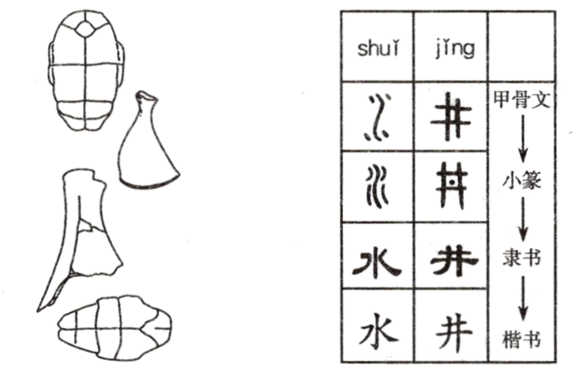
图一 图二
1．甲骨文是刻在_________________________上的文字。
2．根据材料一和材料二的内容判断下列说法的对错，对的打“√”，错的打“×”。
（1）甲骨不曾被作为中药使用。（ ）
（2）刻字甲骨真实记录了殷商的历史。（ ）
（3）1899年被学术界定为“甲骨文发现年”。（ ）
（4）有些汉字是从甲骨文演变而来的。（ ）
3．材料一中画横线的语句运用了列数字的说明方法，科学准确地说明了________________________________________。
4．将下面这段文字资料插入材料一中，位置最合适的是（ ）
从发掘的已识别的约1500个单字的结构来看，象形、会意、形声、指事等方面都已经具备了，这充分展示了中国文字的独特魅力。
A．第①段后面 B．第②段后面
C．第③段后面 D．第④段后面
评卷人 | 得分

- 习作大舞台。
[来源:学。科。网Z。X。X。K]
每一个汉字都能引发我们许多遐想，每一个汉字都有一个奇妙的故事，请以“我与 ”为题写一篇作文。
要求：在横线上填一个汉字或词语，可以写习字练字的经历，可以写对某一个汉字的学习认识过程，可以写围绕这个汉字所发生的故事，也可以写由某一个汉字产生的许多联想……

参考答案
一、1．人才辈出 源远流长 天地玄黄 寒来暑往 [来源:Z,xx,k.Com]
2．C
3．偏 遍 篇 篇 蝙 翩
4．部首 匀 9 半包围 丿 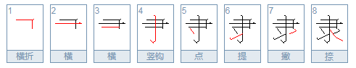
5．敬 静 竞 净
6．B
7．C B D A
8．② ① ③ ③ ② ① ② ③ ① [来源:Zxxk.Com]
9．带 代 飘 漂 振 震 [来源:Zxxk.Com]
10．D
11．B
12．（1）你一定想更多地了解汉字吧！
（2）我们每天都和汉字打交道，你应该感觉到汉字很有趣。
（3）书法是独特艺术门类。
（4）中国的汉字在书法家的笔下有时像挺拔山峰，有时像清澈的小溪展现出无穷无尽的变化。
（5）王懿荣是第一个研究和发现甲骨文的人。
二、（一）
1．楷书 草书 隶书 小篆 行书
2．困难 浑厚
3.它载负着厚重的中华民族的历史与文明；它的形体健美； 它内涵的丰富与深邃
4.点点滴滴 滂滂沱沱 淅淅沥沥 平平仄仄
5.汉字有如此丰富的含义和作用，我们一定要把汉字写好。
（二）1．龟甲或兽骨
2．× √ √ √
3．考古人员发现的刻字甲骨总数量多，其中保存完整的数量多且内容丰富。
4．D
三、示例：
我与“爱”
我最喜欢的一个汉字是“爱”，它包含着许多意思，其中有两种意思：一是溺爱，二是真爱。两个意思恰恰相反。
我曾经和爸爸比赛养植物，我和爸爸都种的绿萝。当时我第一次养植物，我对我的那盆精心呵护，还在旁边插了把伞，为它遮风挡雨，让它不受太阳晒。可看着爸爸除了去看它的绿萝，就对它不闻不问，天天专心致志地看着世界杯，我觉得胜利在向我走来。日月如梭，我大吃一惊，我的绿萝和爸爸的完全不一样。爸爸笑着对我科普了一番，我这才恍然大悟，正是我的溺爱，伤害了它。
虽然爸爸妈妈都在苏州工作都很忙，但依然把我放在第一位，每天都不忘和我视频，更何况爸爸妈妈今天，还能回来看我，我很开心，也很兴奋，因为爸爸妈妈从来不会忘记给我买小礼物，更不会忘记给我买新衣服和鞋子。爸爸妈妈对我的爱永远是真诚的，友善的，美好的，这种是真正的爱。
世界上的爱无处不在，我们都要像这个字一样，无论刮风下雨，也要给对方撑起一把爱的伞。爱是亘古不变的主题，多少文人墨客为它执笔。

